【内容摘要】：小学高段简便运算教学大多只用套用运算律、机械凑整的方式教学，学生容易把定律搞混，只能识别固定的题目类型，不能自主判断何时使用简算。提高简便运算技巧的目的不是为了提高运算速度，而是让学生读懂算式结构，明白运算不变的规律，把简算变成有结构的理性选择。本文以运算一致性作为理论视角，提出“结构判断”的教学主张，设计出“看透数、读懂形、判时机、验变形”四级进阶的教学路线，利用五、六年级课堂习题、典型错例和学生判断能力的提升进行论证，进而从机制角度阐述其有效性。整个进阶过程是学生运算能力、推理意识发展的过程，使思维发展在每一次任务中都是真实的。
【关键词】 ：运算一致性；结构判断；简便运算；思维进阶；推理意识

一、溯问题之源：学生为何离不开“凑整定式”
（一）现象：一道题暴露的定式——25×(4＋8)=25×4＋8
学生在四年级初步认识了整数加法、乘法五种运算律，高段又推广到小数、分数，简便运算学习的内容也变复杂了。一线教学普遍存在着一个矛盾，大量的专项练习之后，学生对于标准题型的快速简算能力很强，但是当算式的形式发生变化或者出现多种运算混合的情况时，错误率就会有所提高。
六年级一次单元考试中，25×（4+8）题全班接近一半的学生写成25×4+8。这样的错误不单是偶然的，在25×(4×8)、101×3.5、12.5×8÷12.5×8等题目中一再出现，学生并不是“不会算”，而是被一种固定的反应模式所左右。

（二）追问：表面是粗心，根子是“看数字 ”而非“看结构 ”
很多学生认为简便运算就是“凑整”，忽略了运算律的适用条件，25×（4+8）写成25×4+8，是因为看到了25和4可以凑成100，450÷2.5÷4写成450÷
2.5×4，是因为2.5和4刚好等于10。学生注意的焦点是数字的形状，记住的是“25搭配4”的数字组合，而不是“连乘用结合律、和乘用分配律”的结构判断。
再加上整数简算、小数简算、分数简算在日常教学中一般被当作三种题型分别进行训练，学生把它们当作彼此无关的“三套方法”，只记住了形式，没有找到运算不变的本质。

（一）结构判断的三层内涵：读结构—辨算律—验等价
结构判断是指学生在面对算式的时候，从算式的结构开始依次做出的三个判断层次，第一层就是读结构，识别算式中的运算关系，回答这是一个什么样的算式；第二层就是辨算律，判断是否存在适合的运算律或者运算性质，回答这个算式符不符合简算条件；第三层就是验等价，用运算意义和计数单位去检验变形前后是否相等，回答这样的变形结果会不会变。三层环环相扣形成一个完整的判断链，也是学生由“看数字”到“看结构”的思维过程。

（二）它凭什么成立：运算一致性提供判断依据
结构判断之所以可信，是因为运算的一致性给结构的判定赋予了共同的参照系；第二，
运算律不随数域的变化而改变，在整数、小数、分数中都是成立的；第二，运算律可以由运算的意义来推导[]，判断能否用分配律，只要看算式中是否有相同的因数，而不需要看数字是否“凑”得对2。任何等价变形都可以回到计数单位层面进行检验。学生不用去记住不同的数域里不同的技巧，只需要使用一把结构的尺子来衡量所有的算式。

三、铺转变之路：一条四级进阶的实践之路
以结构判断的三个层次为依据，设计出一个从“看穿数”到“读懂形”再到“判时机”再到“验变形”的四级进阶过程，破除“三套方法”“数字对号”“必须简算”“变完就走”这四个定式。

（一）看穿数：不同数域，同一算理，破除“三套方法 ”
很多教师在教授简便运算的时候，都会让学生从数字的特征入手去寻找凑整的组合，把注意力集中到数字的外形上。高段学生应该树立一个基本的认知，即简便运算变形的前提是保证计数单位对应的数量关系不发生改变，加减简便计算的本质是相同的计数单位进行合并或者拆分，乘除简便计算的本质是计数单位与个数分别相乘。

再看减法简算错例12.5－4.9，学生容易写成12.5 - 5 - 0.1 = 7.4。从计数单位的角度出发减去5就多减了1个0.1，再加回去就是正确的算式12.5 - 5 + 0.1 = 7.6。学生出错的主要原因在于没有考虑到4.9接近5，而没有对计数单位的变化做出思考。
乘法简算和乘法一样，都是个数乘以个数、计数单位乘以计数单位的运算，这就是乘法运算的统一性[]3。
根据运算的意义可以得出运算律，根据意义和运算律还可以推导出运算法则。洞察数域背后共同的算理就是结构判断的初级提升。

（二）读懂形：连乘与和乘是不同结构，破除“数字搭配 ”
小学高段简便计算最常见的一类问题是学生不能正确区分乘法结合律和乘法分配律。25×(4+8)=25×4+25×8，但是很多学生将这两道题都写成了25×4+25×8，这是因为没有识别出运算结构。运算一致性视角下，运算律不会随着数域的改变而改变，但是运算结构决定了哪些定律可以使用，教学需要布置结构对比的任务让学生明白两种模型（图1）。

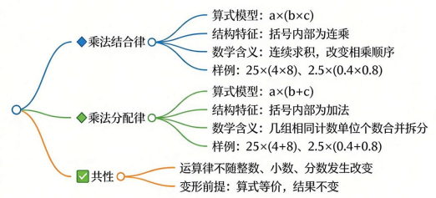

图 1 乘法结合律、乘法分配律结构对比思维导图

1.同数对比，区分运算模型
课堂上给出25×（4+8）和25×4×8，让学生用乘法的意义来解释含义，前者是连乘，乘法结合律可以写成(25×4)×8，后者是4个25加上8个25，乘法分配律可以写成25×4+25×8。完成整数辨析之后，再用小数、分数版本进行判断。
同数对比是数域更替的线索，25×（4×8）和25×（4+8）的整数比较，小数、分数的同构变式，数字变而结构不变。学生发现连乘的结构就是结合律，积加积的结构就是分配律，简算的根据是结构不是凑整。

2.跨域迁移，识别不变结构
学生自己计算后，组织学生讨论数字换成小数、分数时判断的方法有没有变化。数字改变的是形式，不变的是算式结构。还可以将逆向结构拓展，比如3.6×7+6.4×7，让学生找出相同的因数7，合并成(3.6+6.4)×7。
运算律的一致性就是数学结构一致、思维方法可以迁移。读懂形，就是让学生由“记数字搭配”到“认运算结构”的转变。
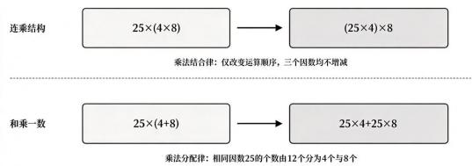

图 2 乘法简便运算的教学框架

（三）判时机：不是所有题都要简算，破除“必简算 ”定式
常规简便运算练习大多以“怎样简便就怎样算”为主，学生经过长时间的训练后，就会形成一种思维定式，认为所有的计算题都可以简算。六年级综合复习题中既有简算题又有不能简算的题目，学生想凑整，造成许多错误。运算一致性就是运算律可以选用也可以不用，不能简算就按常规的顺序进行计算。因此可以设置递进式的任务层次图3。
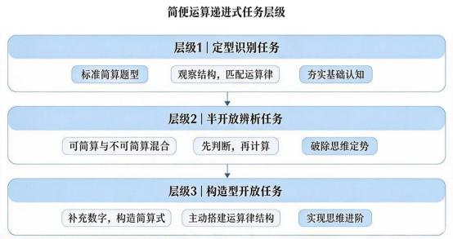

图 3 简便运算递进式任务层级
第一层定型识别任务给出标准简算题型，学生看懂、选对运算律进行等价变形，打下基础。
第二层半开放辨析任务中设置可简算和不可简算的算式，让学生先判断，再解释，最后计算。12.5×8÷12.5×8一般学生直接写成（12.5×8）÷（12.5×8）=1。教师引导学生分析这是同级运算，没有括号不能随意加括号改变运算顺序，从左到右依次计算；带括号的 7.2÷(0.4×2.5)可以利用除法性质。
第三层为构造型开放任务，给出算式让学生填一个数使算式能简算，即3.6×7.2+□×7.2填入6.4就可以用乘法分配律。
此题目的要求就是理解运算律结构，自己寻找相同的因数[ ]4。三个层次层层推进，使学生明白简便运算的本质就是根据算式结构作出选择，不是每道题都要用固定的方法。

（四）验变形：用计数单位检验变形是否等价，定格判断习惯
学生的简便运算错误大多是由于对等价变形的错误理解导致的，直接订正答案不能使学

生的认识发生改变。运算一致性角度的错题就是学习的资源，把正确的算式和错误的算式并列起来让学生从运算的意义、计数单位的角度去检验变形是否和原来的式子相等。

1.错例并列，比对算式等价
整理六年级典型错例，450÷2.5÷4的学生错写成450÷2.5×4。让学生结合除法意义来解释连续除以2.5和4就是一次性地把被除数平均分成2.5×4份，正确的变形是450÷(2.5×4)，错误的写法先除以2.5再乘4，份数被扩大，结果也跟着变，不符合等价的要求。
另一个高频错例是10- + ，学生写成10-（+）。教师组织学生用计数单位来检验，原式是10减去3个十分之一加上4个十分之一，就是10加1个十分之一，结果是10.1；错误变形加上括号之后，加号变为减号，变成了减去7个十分之一，计数单位的数量关系被改变了。
四级进阶路之所以能取得成功，可以从三个方面来解释。其一，被判断的对象由原来的“数字特征”变为现在的“运算结构”，看数看计数单位结构，看形看运算关系结构，看时机看是否可以简算的结构条件，看变形看等价关系结构。第二，判断根据的统一减轻了学生的记忆负担，整数、小数、分数的简算共用一个准则，学生不用记住三种技巧，将注意力集中在结构的分析上。第三，任务和评价一起加强了“判断优先”的意识，“任务”使先判断后计算变成了一种必然的要求，“评价”把说理纳入了评价的范围。三者一起促使“能否简算、怎样简算”成了学生对陌生算式的第一反应。
结构判断能力的培养不是一朝一夕的事情，教师还要在比较复杂的混合运算情境中给学生提供结构对比和说理的机会。之后还会把结构判断扩展到简易方程、比例等运算内容的学习中，考察此路对学生运算能力及推理意识发展起着怎样的作用。

